БЮДЖЕТНОЕ ОБЩЕОБРАЗОВАТЕЛЬНОЕ УЧРЕЖДЕНИЕ

«МЕЖДУРЕЧЕНСКАЯ СРЕДНЯЯ ОБЩЕОБРАЗОВАТЕЛЬНАЯ ШКОЛА»

ТАРСКОГО МУНИЦИПАЛЬНОГО РАЙОНА ОМСКОЙ ОБЛАСТИ.

ПРИКАЗ

16 сентября 2024 года № 60

**О проведении школьного этапа всероссийской олимпиады школьников в 2024-2025 учебном году**

На основании Порядка проведения всероссийской олимпиады школьников, утвержденного приказом Министерства просвещения Российской Федерации от 27 ноября 2020 г. № 678 «Об утверждении Порядка проведения всероссийской олимпиады школьников», на основании Распоряжения Министерства образования Омской области от 27.08.2024 № Р-24-2107 «Об организации и проведении всероссийской олимпиады школьников в 2024/2025 году», на основании соглашения о сотрудничестве в области проведения школьного этапа всероссийской олимпиады школьников в 2024 году между Образовательным Фондом «Талант и успех» и Министерством образования Омской области, в соответствии с приказом Комитета по образованию Администрации Тарского муниципального района от 28 августа 2024года № 264, в соответствии с планом работы Комитета по образованию, БОУ «Междуреченская СОШ» и в целях выявления и развития у учащихся творческих способностей и интереса к научно-исследовательской деятельности, создания необходимых условий для поддержки одаренных детей, пропаганды научных знаний

**ПРИКАЗЫВАЮ:**

1. Утвердить оргкомитет школьного этапа всероссийской олимпиады школьников в составе:

- Радочиной Г.В., заместителя директора по УВР, школьный координатор проведения школьного этапа ВОШ;

- Савенковой Л.А., руководителя методического объединения учителей гуманитарного цикла, члена оргкомитета;

- Тажбулатовой Р.А., руководителя методического объединения учителей начальных классов, члена оргкомитета;

- Милюхиной С.Л., руководителя методического объединения учителей математики, члена оргкомитета.

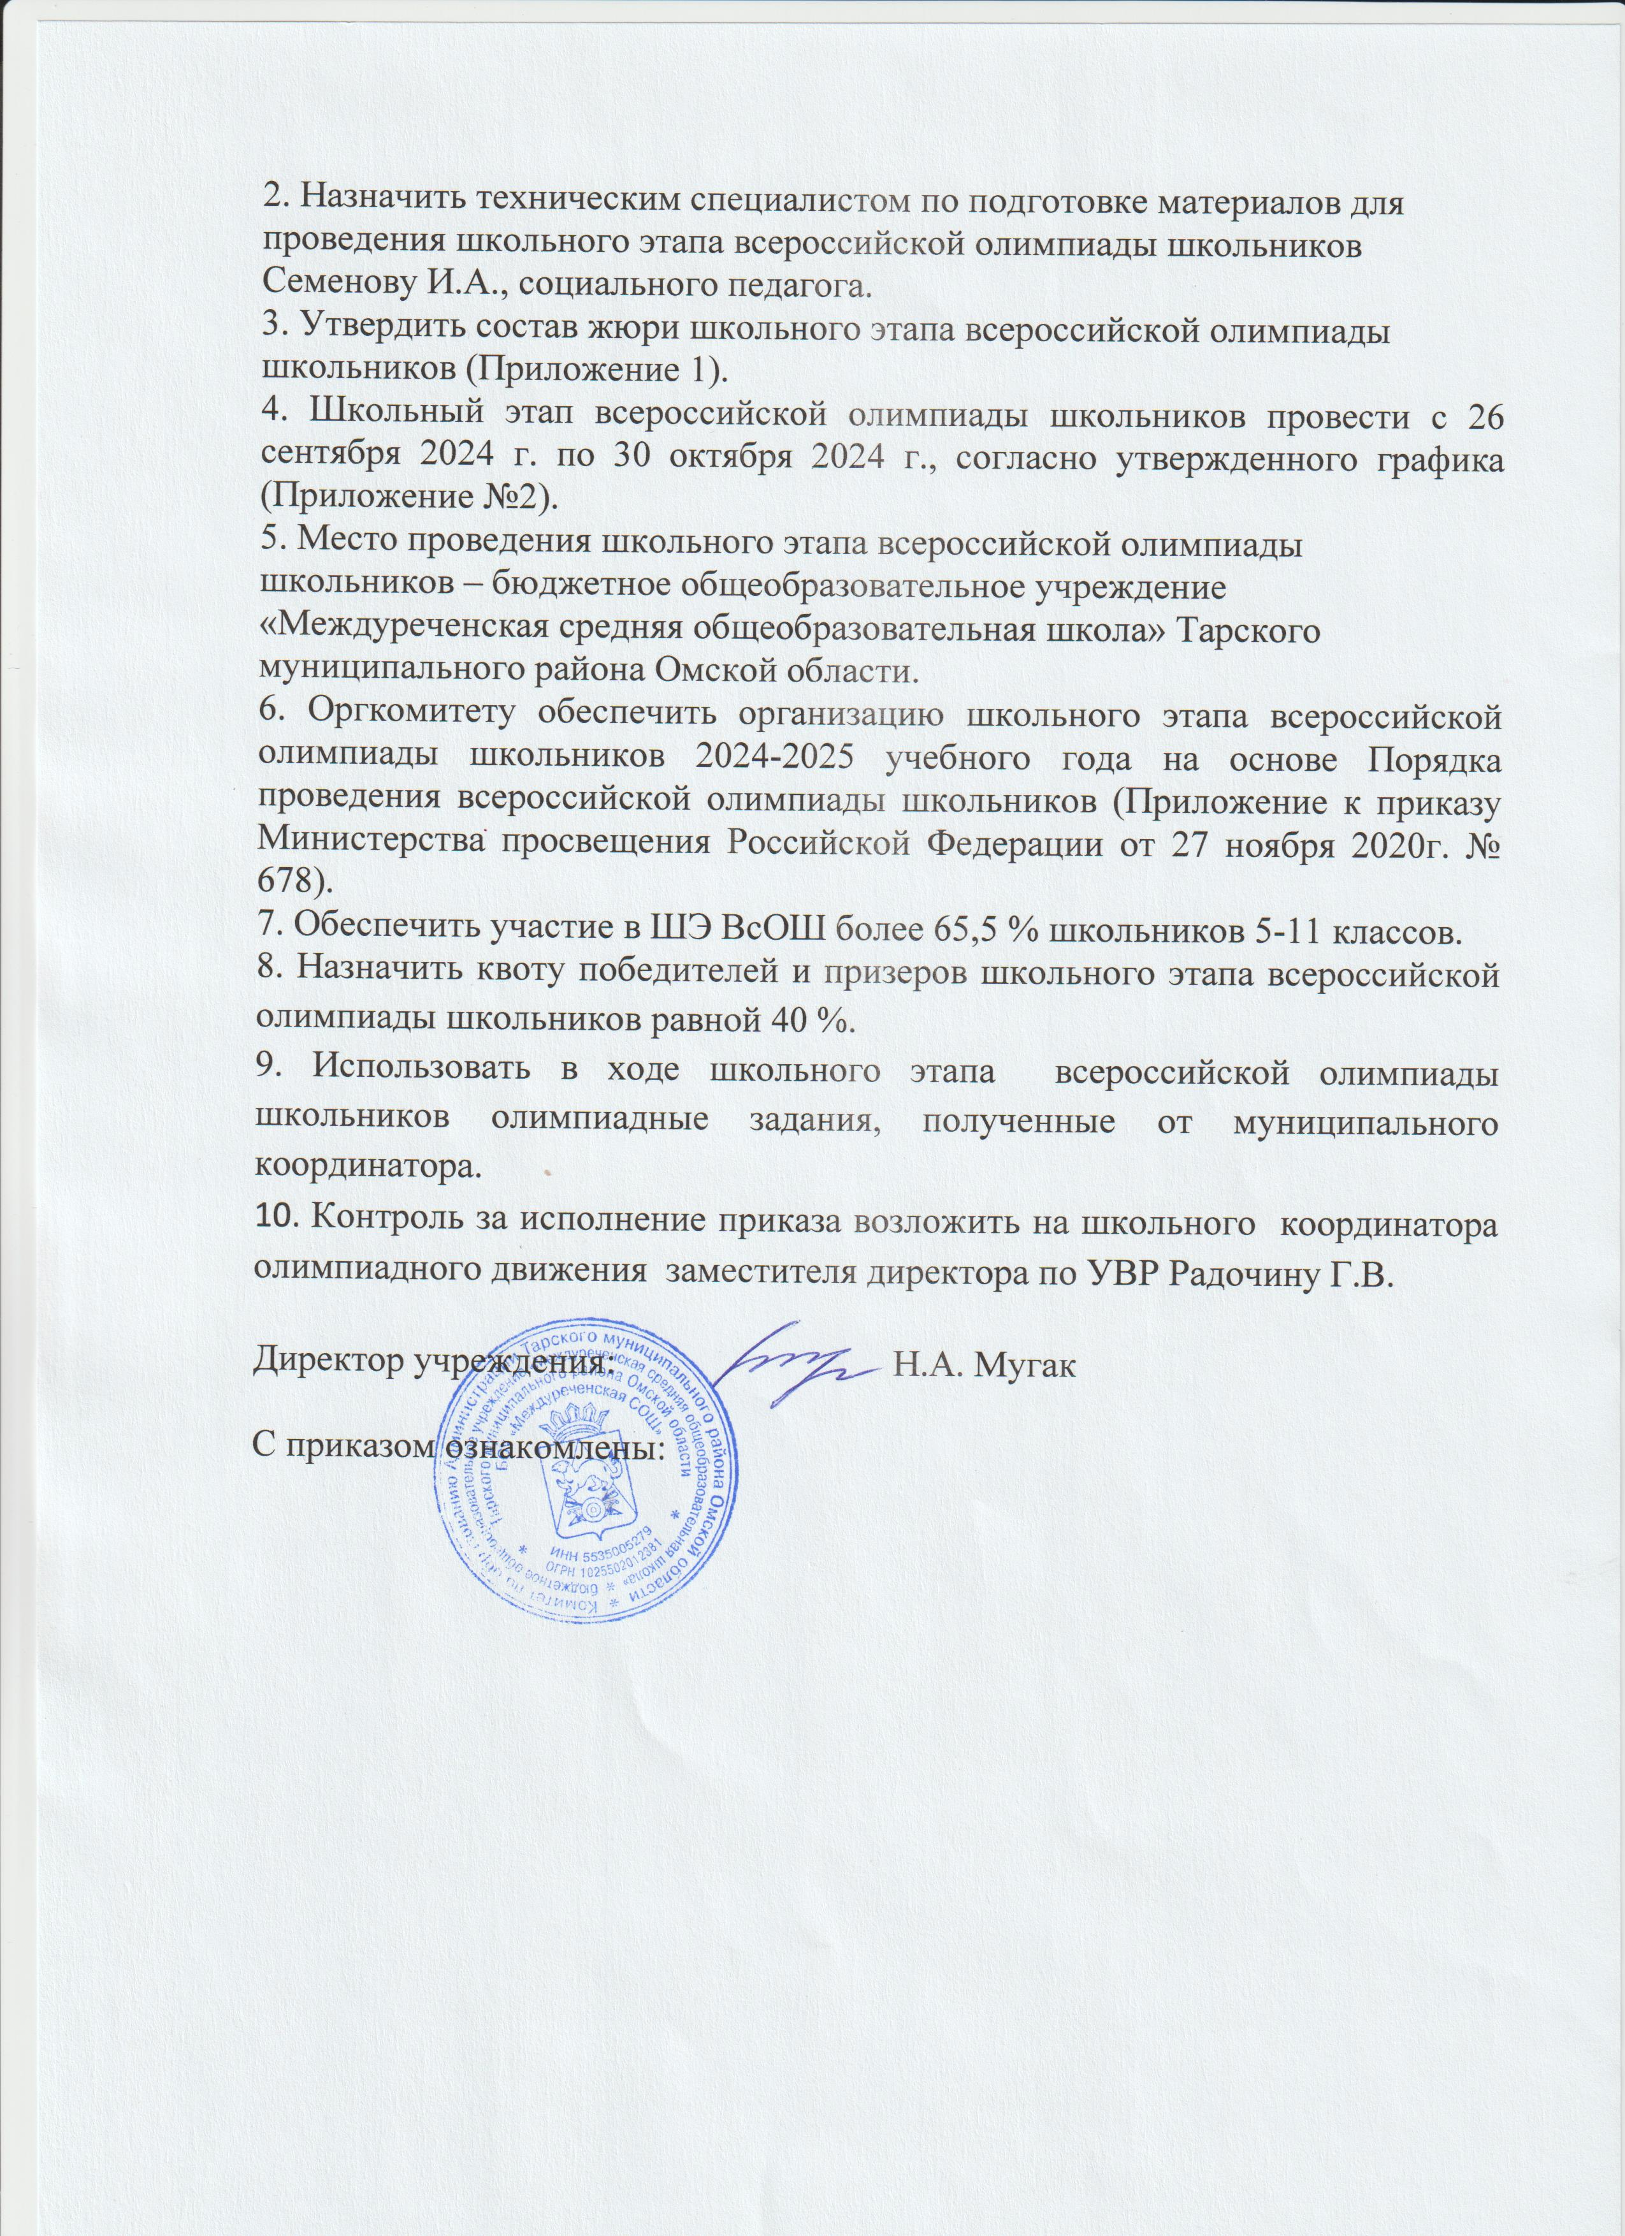

Приложение № 1

к приказу № 60 от 16.09.2024г.

Состав жюри школьного этапа всероссийской олимпиады школьников

бюджетного общеобразовательного учреждения

«Междуреченская средняя общеобразовательная школа»

Тарского муниципального района Омской области в 2024/25 учебном году

|  |  |  |  |
| --- | --- | --- | --- |
| № | Предмет | Председатель жюри  школьного этапа  (Ф.И.О., преподаваемый предмет) | Состав жюри школьного этапа  (Ф.И.О., преподаваемый предмет) |
| 1 | Право | Мугак Н.А., учитель истории и обществознания | Хамитова Л.С., история, обществознание  Семенова И.А., история  Вышко М.А.  Зуева Л.В. |
| 2 | Русский язык | Патраваева В.А., учитель русского языка | Савенкова Л.А., русский язык  Баширова Д.Б., русский язык  Белогубец В.Б., русский язык  Мухамадеева А.Т., русский язык |
| 3 | Физика | Каненец В.Д., учитель физики | Милюхина С.Л., математика  Тажбулатова Р.А., математика  Зубков П.М., физика  Бурков Г.О., физика |
| 4 | Английский язык | Мугак Н.А.., учитель английского языка | Ахвердова О.А., учитель английского языка  Саватеева Т.М.,  Болдыш Н.А.,  Фенглер Л.Г. |
| 5 | История | Мугак Н.А., учитель истории и обществознания | Хамитова Л.С.  Хабибулин Р.Н.,  Штейн Л.Д.,  Зуева Л.В., |
| 6 | Литература | Савенкова Л.А., учитель литературы | Патраваева В.Е.,  Баширова Д.Б.,  Белогубец В.Б.,  Мухамадеева А.Т. |
| 7 | Химия | Туркин В.А., учитель химии | Честухина Н.В.,  Кузьмич О.М.,  Золотарева Т.Н.,  Демидович С.Ф. |
| 8 | География | Честухина Н.В., учитель географии | Туркин В.А.,  Мугак Н.А  Домогалова Е.Г.  Степанова Т.Н. |
| 9 | Астрономия | Милюхина С.Л., учитель астрономии | Каненец В.Д.,  Тажбулатова Р.А.,  Зубков П.М.,  Рудикова С. А. |
| 10 | Немецкий язык | Хамитова Л.С., учитель немецкого языка | Мугак Н.А.,  Саватеева Т.М.,  Болдыш Н.А.,  Фенглер Л.Г. |
| 11 | обществознание | Мугак Н.А., учитель обществознания | Хамитова Л.С.,  Хабибулин Р.Н.,  Штейн Л.Д.,  Зуева Л.В., |
| 12 | Биология | Туркин В.А., учитель биологии | Шекова Н.А.,  Чикишева Н.В.,  Дегтярева Т.Н..,  Золотарева Т.Н |
| 13 | Экономика | Мугак Н.А., учитель обществознания | Каненец В.Д.,  Штейн Л.Д.,  Зуева Л.В.,  Хабибулин Р.Н., |
| 14 | ОБЖ | Туркин В.А., учитель ОБЖ | Муралеев Р.Р.,  Ахтулов А.П.,  Павлов О.В.,  Смолин В.А. |
| 15 | МХК | Поварь А.В., учитель музыки | Савенкова Л.А.,  Милюхина С.Л.,  Зуева Л. В.,  Шихова Д. Г. |
| 16 | Математика | Милюхина С.Л., учитель математики | Каненец В.Д.,  Тажбулатова Р.А.,  Олимпиева С.Ф.,  Дубровская А. В., |
| 17 | Физическая культура | Муралеев Р.Р., учитель физической культуры | Честухина Н.В.,  Туркин В.А.,  Сподаренко Т. Д.,  Сенькина Т. Ю. |
| 18 | Экология | Туркин В.А., учитель биологии | Честухина Н.В.,  Радочина Г.В.,  Шульц Т.Ю.,  Александров Г.А. |
| 19 | Технология | Шекова НА., учитель технологии | Рыбакова Н.С.,  Сажина С.Я.,  Шакуро Н.М.,  Акимова Т.И. |
| 20 | Информатика | Милюхина С.Л, учитель информатики | Каненец В.Д.,  Тажбулатова Р.А.,  Мухамадеев Т.В.,  Болдыш Н.А. |

Приложение № 2

к приказу № 60 от 16.09.2024 г.

БОУ «Междуреченская СОШ»

СРОКИ

проведения школьного этапа всероссийской олимпиады школьников

в 2024/2025 учебном году

|  |  |  |  |
| --- | --- | --- | --- |
| №  п/п | Наименование общеобразовательного предмета | Сроки проведения | Место проведения |
| 1 | **Астрономия (на платформе «Сириус. Курсы»)** | 26.09.2024 | Кабинет информатики  БОУ «Междуреченская СОШ» |
| 2 | Право | 27.09.2024 | Кабинет № 2 БОУ «Междуреченская СОШ» |
| 3 | Русский язык | 30.09.2024 | Кабинет №3 БОУ «Междуреченская СОШ» |
| 4 | Английский язык | 01.10.2024 | Кабинет №4 БОУ «Междуреченская СОШ» |
| 5 | История | 02.10.2024 | Кабинет № 2 БОУ «Междуреченская СОШ» |
| 6 | **Физика (на платформе «Сириус. Курсы»)** | 03.10.2024 | Кабинет информатики  БОУ «Междуреченская СОШ» |
| 7 | Литература | 04.10.2024 | Кабинет № 3 БОУ «Междуреченская СОШ» |
| 8 | География | 07.10.2024 | Кабинет № 2 БОУ «Междуреченская СОШ» |
| 9 | Обществознание | 08.10.2024 | Кабинет № 2 БОУ «Междуреченская СОШ» |
| 10 | Немецкий язык | 09.10.2024 | Кабинет №4 БОУ «Междуреченская СОШ» |
| 11 | **Биология** **(на платформе «Сириус. Курсы»)** | 10.10.2024-  11.10.2024 | Кабинет информатики  БОУ «Междуреченская СОШ» |
| 12 | **Химия (на платформе «Сириус. Курсы»)** | 14.10.2024 | Кабинет информатики  БОУ «Междуреченская СОШ» |
| 13 | Экономика | 15.10.2024 | Кабинет № 2 БОУ «Междуреченская СОШ» |
| 14 | Основы безопасности жизнедеятельности | 16.10.2024 | Кабинет № 5 БОУ «Междуреченская СОШ» |
| 15 | **Математика (на платформе «Сириус. Курсы»)** | 17.10.2024- 18.10.2024 | Кабинет информатики  БОУ «Междуреченская СОШ» |
| 16 | Искусство (мировая художественная культура) | 21.10.2024 | Кабинет № 11 БОУ «Междуреченская СОШ» |
| 17 | Физическая культура | 23.10.2024 | Кабинет информатики  БОУ «Междуреченская СОШ» |
| 14 | Основы безопасности жизнедеятельности | 16.10.2023 | Кабинет № 5 БОУ «Междуреченская СОШ» |
| 15 | Искусство (мировая художественная культура) | 18.10.2023 | Кабинет № 11 БОУ «Междуреченская СОШ» |
| 16 | **Математика (на платформе «Сириус. Курсы»)** | 19.10.2023- 20.10.2023 | Кабинет информатики  БОУ «Междуреченская СОШ» |
| 17 | Физическая культура | 24.10.2023 | Кабинет №5 БОУ «Междуреченская СОШ» |
| 18 | **Информатика (на платформе «Сириус. Курсы»)** | 24.10.2024 | Кабинет информатики  БОУ «Междуреченская СОШ» |
| 19 | Технология | 25.10.2024 | Кабинет № 11 БОУ «Междуреченская СОШ» |
| 20 | Экология | 29.10.2024 | Кабинет № 5 БОУ «Междуреченская СОШ» |